“ControlMov”
(DAS) Documento Arquitectura de Software
Versión 1.1.0

integrantes:
David Torrealba
Vicente Tapia
Barbara lemunao
Gregory jimenez

Identificación de Documento

Identificación
Proyecto
Versión

Documento mantenido por
Fecha de última revisión
Fecha de próxima revisión

Documento aprobado por
Fecha de última aprobación

Historia de Revisiones

Fecha | Versión | Descripción | Autor

Tabla de Contenidos

1. INTRODUCCIÓN 4
1.1. Contexto del Problema 4
1.2. Propósito 4
1.3. Ámbito 4
1.4. Definiciones, acrónimos y abreviaciones 4
1.5. Resumen ejecutivo 4
1.6. Arquitectura del sistema 4
2. VISIÓN DEL SISTEMA 4
2.1. Descripción general del sistema 5
2.2. Objetivos del sistema 5
2.3. Principales funcionalidades esperadas 5
2.4. Supuestos y dependencias 5
3. ESTILOS Y PATRONES ARQUITECTÓNICOS 5
3.2. Justificación del estilo según el contexto del sistema 5
4. MODELO 4 +1 Y VISTAS ARQUITECTÓNICAS 5
4.1. VISTA DE ESCENARIO 5
4.1.1. Propósito 5
4.1.2. Actores 5
4.1.3. Diagrama general de casos de uso 5
4.1.4. Diagrama de casos de uso específicos 5
4.1.5. Lista de casos de uso 5
4.1.6. Especificación de casos de uso 5
4.2. VISTA LÓGICA 7
4.2.1. Propósito 7
4.2.2. Diagrama de clases 7
4.2.3. Descripción diagrama de clases 7
4.3. VISTA DE IMPLEMENTACIÓN/DESARROLLO 7
4.3.1. Propósito 7
4.3.2. Diagrama de componente 7
4.3.3. Descripción diagrama de componente 7
4.3.4. Diagrama de paquete 7
4.3.5. Descripción diagrama de paquete 7
4.4. VISTA DE PROCESOS 7
4.4.1. Propósito 7
4.4.2. Diagrama de actividad 7
4.4.3. Descripción diagrama de actividad 7
4.5. VISTA FÍSICA 7
4.5.1. Propósito 7
4.5.2. Diagrama de despliegue 7
4.5.3. Descripción diagrama de despliegue 7
5. REQUISITOS DE CALIDAD 7
5.1. Propósito 7
5.3. Reglas y criterios de evaluación de calidad 7
6. PRINCIPIOS DE DISEÑO APLICADOS 8
6.1. Propósito 8
6.4. Diseño centrado en el usuario (UX/UI, prototipos, experiencia de usuario) 8
7. CONCLUSIONES 8
8. BIBLIOGRAFÍA 8

- INTRODUCCIÓN
  - Contexto del Problema:
El sistema actual de control fronterizo terrestre entre Chile y Argentina presenta una serie de limitaciones operativas que se vuelven especialmente evidentes durante temporadas altas, como vacaciones, fines de semana largos o festivos . Durante estos periodos, se generan largas filas de vehículos y tiempos de espera excesivos, lo que afecta directamente la experiencia de los viajeros y dificulta la labor del personal encargado del control.

Las principales causas de estas demoras están asociadas a procesos manuales, duplicidad de controles entre instituciones, escasa digitalización y una limitada integración entre los sistemas utilizados por ambos países. En muchos casos, la información debe ser verificada de forma redundante o ingresada manualmente, lo que ralentiza el flujo y aumenta el riesgo de errores. Además, la ausencia de una plataforma moderna dificulta el acceso rápido a datos clave

Considerando este caso, se nos ha asignado el desarrollo de un proyecto que permita optimizar el sistema de control de salida de vehículos desde Chile hacia Argentina.

  - Propósito:

El presente documento tiene como objetivo principal establecer y detallar los requisitos necesarios para el desarrollo de un sistema informático que contribuya a optimizar los procesos de control y gestión en el paso fronterizo entre Chile y Argentina. A través de esta especificación, se busca proporcionar una base clara y estructurada que sirva de guía para todas las etapas del proyecto, desde el diseño hasta la implementación final
Asimismo, este documento tiene como propósito asegurar una visión común entre todos los actores involucrados, incluyendo usuarios finales, desarrolladores, entidades fiscalizadoras y encargados de la toma de decisiones. Esto permitirá que el sistema no solo responda a las necesidades técnicas, sino que también cumpla con los objetivos operacionales y normativos, garantizando una solución efectiva, coherente y alineada con los requerimientos reales del entorno fronterizo.

  - Ámbito

Este proyecto busca mejorar una parte del proceso que ocurre cuando las personas cruzan la frontera entre Chile y Argentina, específicamente en la salida de vehículos desde Chile. Se va a desarrollar un sistema que ayude a organizar mejor el trámite de salida haciendo que la entrega de documentos sea más ágil y menos complicado

  - Definiciones, acrónimos y abreviaciones
ACRÓNIMO | DESCRIPCIÓN
Sistema | Plataforma digital desarrollada para gestionar y facilitar el proceso de control en el paso fronterizo entre Chile y Argentina
Usuario | Persona que utilizará el sistema para cargar documentos antes de cruzar la frontera. Puede tratarse de un ciudadano particular, conductor y transportista.
Fiscalizador | Funcionario autorizado encargado de revisar y validar la documentación presentada por los usuarios al momento del control fronterizo.
Base de datos | Repositorio estructurado donde se almacenan los documentos y registros del sistema para su posterior uso, consulta y respaldo

  - Resumen ejecutivo
Problema: Durante la temporada alta, cruzar la frontera desde Argentina hacia Chile puede implicar esperas que van desde 8 hasta 20 horas. Esta situación se debe, en gran parte, a la lentitud de los procesos actuales, especialmente en lo que respecta a la revisión y presentación de documentación en los pasos fronterizos. El sistema, en su estado actual, depende de procedimientos manuales y poco eficientes que no están preparados para enfrentar altos volúmenes de tránsito vehicular.

Este proyecto busca rediseñar y modernizar el sistema de salida de vehículos desde Chile, incorporando soluciones que permitan agilizar los controles, reducir los tiempos de espera y mejorar la experiencia tanto para los usuarios como para el personal que opera en frontera.

Solución: Una de las principales ideas del proyecto es desarrollar un sistema que permita a los conductores preparar y enviar su documentación antes de llegar al paso fronterizo. Actualmente, todo se hace en el momento, con mucho papeleo y procesos lentos que generan filas de horas. Esto es un problema tanto para quienes cruzan como para los funcionarios que deben revisar los datos uno por uno.

Lo que proponemos es algo más práctico: una plataforma simple donde el conductor pueda subir los documentos desde su celular o computador, y que esa información llegue directamente a los sistemas del paso fronterizo. De esta forma, cuando el vehículo llegue, ya se tendría todo listo o casi listo, y solo se harían las revisiones necesarias.

Además, esto ayudaría a evitar que distintas instituciones tengan que revisar lo mismo varias veces. La idea no es crear algo complejo, sino una herramienta útil que ayude a ordenar el flujo de vehículos y a reducir los tiempos de espera. Es una solución pensada desde lo práctico, tomando en cuenta cómo es realmente la experiencia de cruzar la frontera y lo que se puede mejorar con tecnología que ya conocemos y usamos todos los días.

Resultados esperados:
Al usar este sistema, se espera que el tiempo que demora un vehículo en cruzar la frontera se reduzca bastante. Hoy en día, en temporada alta, hay personas que esperan entre 8 y 20 horas para poder pasar. Con esta propuesta, la idea es que ese tiempo baje a algo más razonable, como entre 1 y 6 horas.

También se espera que el proceso de mostrar los documentos sea mucho más simple y rápido, ya que todo estaría listo antes de llegar al control. Esto ayudaría a que los funcionarios no tengan que revisar todo desde cero y que el flujo de vehículos sea más rápido. En general, el sistema busca hacer que cruzar la frontera sea menos lento, más ordenado y más fácil tanto para quienes viajan como para los que están trabajando en el lugar.

Conclusión:
El paso fronterizo entre Argentina y Chile presenta grandes problemas en ciertas épocas del año, sobre todo por los largos tiempos de espera. Con este proyecto se busca aportar una mejora concreta, permitiendo que los conductores puedan adelantar la entrega de sus documentos antes de llegar al control. Esto ayudaría a que el proceso sea más rápido y menos caótico.

La propuesta no intenta cambiar todo el sistema, pero sí mejorar una parte clave que hoy en día está generando atrasos. Usando una herramienta simple y accesible, se puede hacer que el cruce sea más ordenado y menos estresante, tanto para las personas que viajan como para quienes trabajan en la frontera.

En resumen, la idea es usar lo que ya tenemos a mano, de forma práctica, para resolver un problema que afecta a mucha gente y que se puede mejorar con una solución bien pensada.

  - Arquitectura del sistema (General)(ej. vista de escenario, vista lógica, vista de desarrollo, vista de proceso, vista física)

- Vista de escenarios
- Vista lógica
- Vista de procesos
- Vista física.

- VISIÓN DEL SISTEMA (General)

Descripción general del sistema:
El sistema ControlMov es una solución tecnológica orientada a enfrentar uno de los principales desafíos del paso fronterizo Los Libertadores: las extensas demoras y la falta de automatización en los procesos de control de personas y vehículos. Su desarrollo responde a la necesidad de modernizar los procedimientos de Aduanas, en línea con los objetivos estratégicos del Servicio Nacional de Aduanas y la política de transformación digital del Estado chileno.

ControlMov permitirá a los usuarios anticipar trámites críticos como la entrega de documentación para menores, vehículos, mascotas y productos sujetos a fiscalización. También ofrecerá a los fiscalizadores herramientas digitales para acceder, validar y controlar esta documentación de forma segura y eficiente. Su diseño contempla la interoperabilidad con plataformas existentes (Clave Única, Registro Civil, SAG, PDI), trazabilidad de operaciones, acceso restringido por roles y una interfaz web intuitiva.

Este sistema busca impactar directamente en la reducción de los tiempos de espera, el aumento de la capacidad de atención, la mejora en la calidad del servicio al usuario y el fortalecimiento del control fronterizo.
Objetivos del sistema
- Optimizar los procesos de control fronterizo, reduciendo los tiempos de espera mediante la digitalización anticipada de trámites.

- Facilitar la labor de fiscalización del personal de Aduanas, PDI y SAG mediante herramientas automatizadas de consulta, verificación y emisión de alertas.

- Promover el cumplimiento voluntario de la normativa aduanera, proporcionando un sistema fácil de usar, accesible y transparente para los ciudadanos.

- Promover el cumplimiento voluntario de la normativa aduanera, proporcionando un sistema fácil de usar, accesible y transparente para los ciudadanos.

- Integrar la plataforma con servicios externos, permitiendo la verificación cruzada de identidad y validez de los documentos.

- Apoyar la modernización institucional, mejorando la eficiencia operativa de Aduanas y su capacidad de respuesta ante flujos masivos de personas y vehículos.

Principales funcionalidades esperadas

- El sistema deberá permitir al usuario subir documentos antes del control fronterizo, de forma intuitiva y ágil.

- El sistema permitirá al fiscalizador acceder y visualizar los documentos previamente cargados por el usuario desde una plataforma segura.

- El sistema permitirá la generación de informes en casos particulares o especiales, ya sea para análisis operativo o reportes estadísticos.

- El sistema contará con una base de datos externa, estable y segura, que garantice el buen rendimiento, evite retrasos y prevenga la pérdida de información.

- El sistema contará con un método de autenticación (Login) que requerirá el ingreso del RUT y Clave Única, asegurando el acceso exclusivo a usuarios válidos.

- Deberá garantizar la trazabilidad completa de los documentos subidos, permitiendo su validación y consulta por parte de las autoridades competentes para reforzar el control y la seguridad.

Supuestos y dependencias

- Se asume que los ciudadanos que utilicen el sistema tendrán acceso a internet y habilidades básicas para operar plataformas web.

- El sistema dependerá del correcto funcionamiento de Clave Única como método de autenticación y validación de identidad.

- El sistema necesitará interoperar con servicios externos, como bases de datos del Registro Civil, Aduanas Argentina, SAG y PDI.

- Se presupone que los fiscalizadores serán capacitados adecuadamente en el uso del sistema y contarán con acceso a dispositivos tecnológicos compatibles.

- Se considera que la infraestructura técnica (servidores, conectividad, soporte) estará disponible tanto en el paso fronterizo como en los centros de datos asociados.

- Modificaciones futuras en la normativa aduanera o tratados internacionales podrían implicar cambios en el diseño y funcionalidad del sistema.

- ESTILOS Y PATRONES ARQUITECTÓNICOS (General)

Estilo arquitectónico adoptado
El sistema ControlMov utilizará una arquitectura por capas, combinada con principios de Arquitectura Orientada a Servicios (SOA). Esta estructura permitirá separar la interfaz, la lógica de negocio, el acceso a datos y los servicios externos, facilitando su mantenimiento, escalabilidad e integración con otras entidades como Clave Única, SAG y Aduanas Argentina.

Justificación del estilo según el contexto del sistema
Se optó por este enfoque debido a:

- La necesidad de modularidad y facilidad de mantenimiento.

- La alta concurrencia en temporadas de alto flujo fronterizo.

- La necesidad de interoperabilidad con plataformas externas.

- La importancia de una arquitectura adaptable a cambios legales o funcionales.

Patrones de diseño aplicados

- MVC: para separar presentación, lógica y control.

- Repositorio: para manejar el acceso a datos de forma desacoplada.

- DTO: para transferir datos entre capas y servicios externos.

- Singleton: en configuraciones centrales del sistema.

- Observer: para el manejo de alertas en tiempo real.

- MODELO 4+1 Y VISTAS ARQUITECTÓNICAS
  - VISTA DE ESCENARIO (General y salida vehículo o entrada vehículo)
    - Propósito (General)
El proceso que sigue una persona cuando quiere salir de Chile hacia Argentina. Explica los pasos que debe hacer el conductor, desde preparar y enviar sus papeles antes de llegar, hasta que los revisan en la frontera.
    - Actores (General)
Fiscalizador aduanero:
Es quien revisa que los documentos del vehículo y del conductor estén completos y correctos para permitir la salida del país. Se asegura de que todo esté bien antes de dejar pasar el vehículo.

Jefe operativo:
Es la persona que supervisa que todo el proceso en la frontera funcione bien. Controla que el personal haga su trabajo y resuelve problemas para que no haya retrasos.

Ciudadano saliendo:
Es el conductor o persona que cruza la frontera. Debe presentar su documentación, y con el nuevo sistema podrá enviarla antes para que el trámite sea más rápido.

- Diagrama de casos de uso específicos (salida vehículo o entrada vehículo)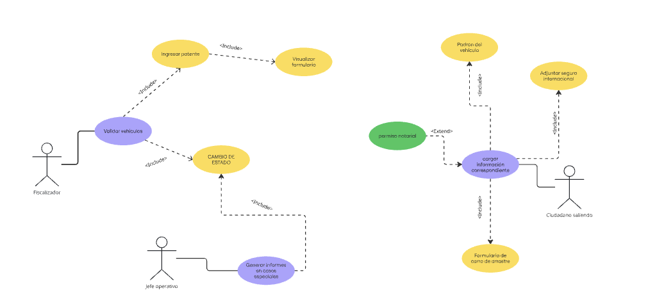

Código | Nombre | Actores
CU-001-001 | Exportar saldos y puntos a vencer
CU-002-001 | Exportar actividades
CU-002-002 | Importar deuda vencida por PDV
CU-004-001 | Generación Archivo PDA Importación

    - especificación de casos de uso

Caso de Uso | Salida de vehículos por la frontera | Identificador:  [Del caso de uso]
Actores | Ciudadano Saliendo, Fiscalizador
Tipo | Principal
Referencias | Permitir que el ciudadano pueda enviar los documentos antes de llegar al paso fronterizo
Precondición | El ciudadano debe tener acceso a la plataforma para subir sus papeles con anticipacion
Postcondición | Los documentos quedan revisados y aprobados para que el vehículo pueda cruzar sin perder tiempo en caso de no necesitar una revisión física.
Descripción | El conductor sube todos sus documentos con anticipación teniendo en cuenta la fecha de legalidad de dichos documentos. El fiscalizador revisa todo desde el sistema y si todo se encuentra en orden puede aprobar el cambio de estado.
Resumen | Este caso muestra cómo el sistema facilita que el conductor prepare todo con anticipación para que así el personal aduanero pueda cumplir con su postcondición

CURSO NORMAL
Nro. | Ejecutor | Paso o Actividad
1 | Ciudadano entrando | Sube los documentos a la plataforma con anticipación
2 | Sistema | Guarda los documentos
3 | Fiscalizador | Revisa los documentos
4 | Fiscalizador | Aprueba o rechaza el cambio de estado
5 | Ciudadano entrando | Corrige y vuelve a enviar de ser necesario los documentos
6 | Fiscalizador | Da el cambio de estado final
7 | Ciudadano entrando | Llega y muestra su cambio de estado a aprobado

CURSO ALTERNATIVO
Nro. | Descripción de acciones alternas
1.1 | De no subir los documentos en el formato correcto el sistema dará aviso de dicho error
4.1 | Si falta algo el sistema dará un aviso
7.1 | Si el ciudadano no subió sus documentos con anticipación procede a hacer todo su proceso presencialmente de manera tradicional

  - VISTA LÓGICA (salida vehículo o entrada vehículo)

La vista lógica ayuda a ver cómo se va a organizar el sistema por dentro. Muestra las partes que lo componen (como las clases) y cómo se relacionan entre ellas. Sirve para tener una idea clara de cómo funcionará todo antes de empezar a programar.

    - Diagrama de clases
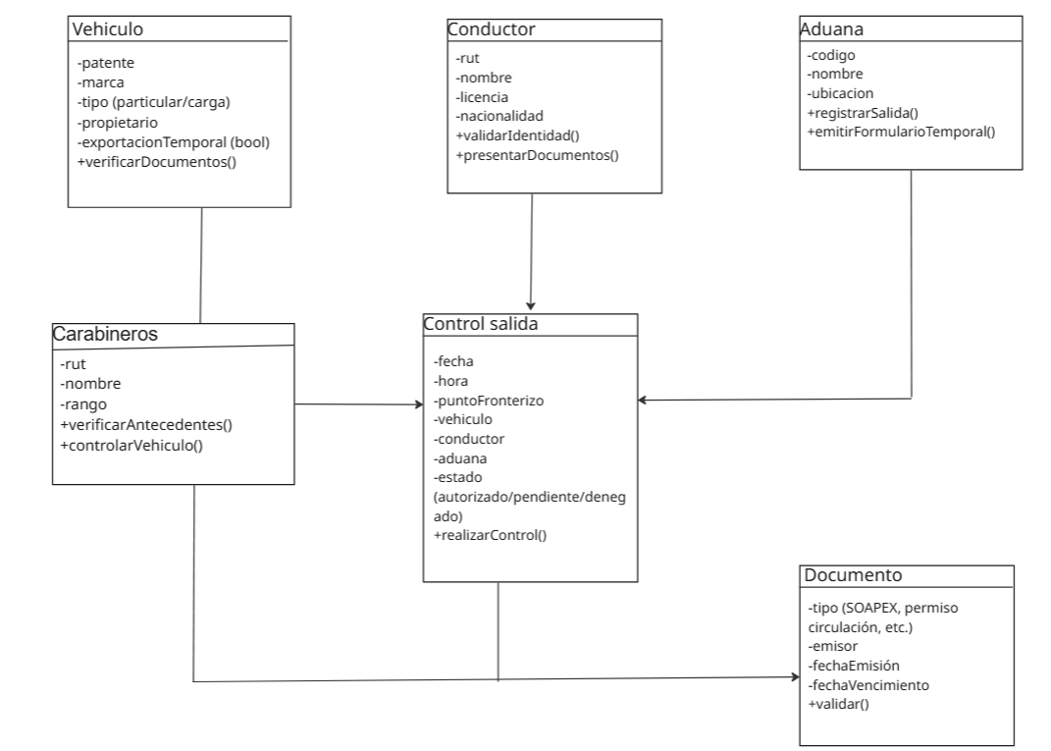

    - Descripción diagrama de clases

-En este diagrama se está presentando un modelo de clases para gestionar el control de salida vehicular de la frontera, se pueden observar las entidades y sus relaciones.

  - VISTA DE IMPLEMENTACIÓN/DESARROLLO (salida vehículo o entrada vehículo)

    - Propósito

    - Diagrama de componente

    - Descripción diagrama de componente

    - Diagrama de paquete
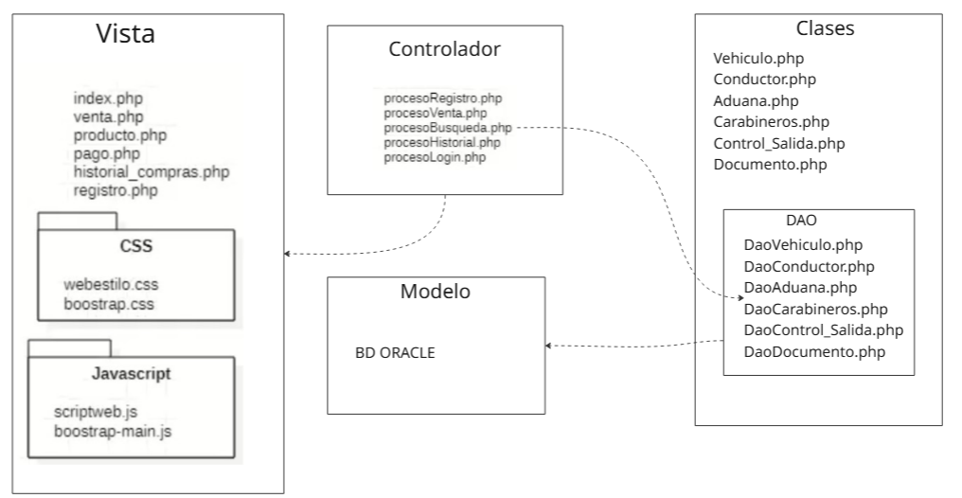Descripción diagrama de paquete:

Si, es el diagrama de paquetes

  - VISTA DE PROCESOS (salida vehículo o entrada vehículo)

    - Propósito

    - Diagrama de actividad
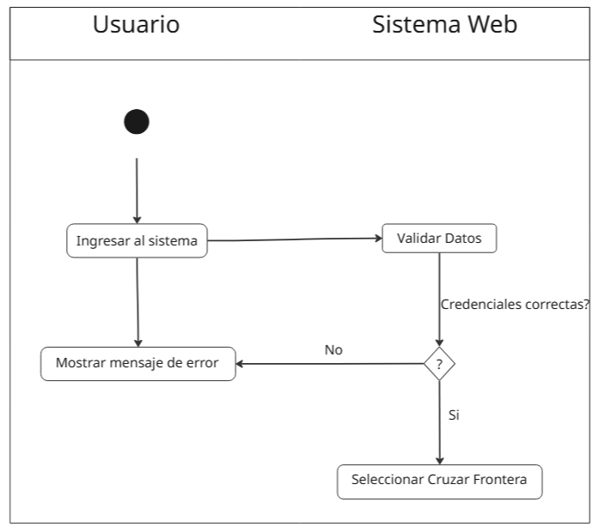

    - Descripción diagrama de actividad

  - VISTA FÍSICA (salida vehículo o entrada vehículo)

    - Propósito

    - Diagrama de despliegue
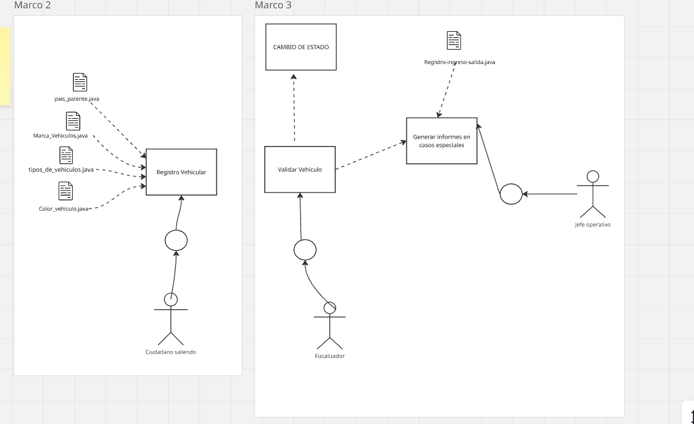

    - Descripción diagrama de despliegue

- REQUISITOS DE CALIDAD (General)

  - Propósito

  - Atributos de calidad (por ejemplo: Usabilidad, Accesibilidad (WCAG), Rendimiento, Mantenibilidad, Seguridad Portabilidad)
ATRIBUTO DE CALIDAD | DESCRIPCION | JUSTIFICACIÓN

  - Reglas y criterios de evaluación de calidad
Cómo se medirá el cumplimiento de cada atributo (ej. tiempo de carga < 2 seg, puntuación Nielsen de usabilidad, cumplimiento WCAG nivel AA, etc.).

Herramientas o métodos que se utilizarán( pruebas de carga, pruebas heurísticas, inspecciones, validación con usuarios, etc)

- PRINCIPIOS DE DISEÑO APLICADOS
  - Propósito
  - Principios de diseño (por ejemplo: abstracción, acoplamiento, cohesión, encapsulamiento, modularidad)
PRINCIPIO | DESCRIPCIÓN | APLICACIÓN EN EL SISTEMA
Cohesión | Cada módulo o clase tiene una única responsabilidad bien definida. | Los servicios están diseñados para realizar tareas específicas y no múltiples funciones

  - Diseño centrado en el usuario (UX/UI, prototipos, experiencia de usuario)

- CONCLUSIONES

Este documento sienta las bases para desarrollar ControlMov, una herramienta digital pensada para mejorar el control fronterizo en el paso terrestre entre Chile y Argentina. Hoy, este proceso se ve afectado por largas esperas, trámites manuales y una falta de conexión entre las distintas instituciones que participan. Por eso, se propone una plataforma que permita adelantar y digitalizar los trámites de vehículos antes de llegar a la frontera.

La solución se apoya en un diseño organizado que facilita el crecimiento del sistema, su mantención en el tiempo y su capacidad para comunicarse con otras plataformas clave como Clave Única, el Registro Civil, el SAG y la Aduana Argentina. Además, se optó por una estructura que separa claramente las distintas funciones del sistema, lo que lo hace más fácil de entender, modificar y adaptar si cambian las reglas o los procesos en el futuro.

- BIBLIOGRAFÍA
Gobierno de Chile - División de Gobierno Digital. (2020). Política Nacional de Transformación Digital del Estado.

https://digital.gob.cl
Documento guía para iniciativas tecnológicas en el Estado chileno.

Servicio Nacional de Aduanas de Chile – Plan Estratégico Institucional (última edición disponible).

https://www.aduana.cl
Para alinear el sistema ControlMov con los objetivos institucionales.

Normativa de Clave Única – Servicio de Registro Civil e Identificación

https://claveunica.gob.cl
Referente a la autenticación de usuarios en plataformas del Estado.

